07조 Where Is Home

민수와 수지의 행복한 부동산 커뮤니티



강수지, 조민수

1. 요구사항 정의서 ( Usecase )

|  |  |  |
| --- | --- | --- |
| **순번** | **요구사항명** | **요구사항 상세** |
| **기능적 요구사항** | | |
| 1 | 주택 실거래가 정보수집 | 국토교통부 : 실거래가 정보 ( xlsx ) 활용 데이터 가공 후 DB 저장 |
| 2 | 주택 실거래가 검색 | 주택 실거래가 정보를 원하는 검색 정보에 따라 검색 결과 데이터 제공 |
| 3 | 로그인 | DB 유저 정보가 있는지 확인 후 로그인 |
| 4 | OAuth 로그인 | 카카오, 구글 간편 로그인 |
| 5 | 회원관리 | 회원정보 가입, 수정, 탈퇴 |
| 6 | 게시판 기능 | 게시판 글목록, 글작성, 글수정, 글삭제, 상세기능 제공 |
| 6 | ChatBot | 부동산 매물관련 질의응답 기능 제공 |

1. 테이블 구조도 ( ERD )

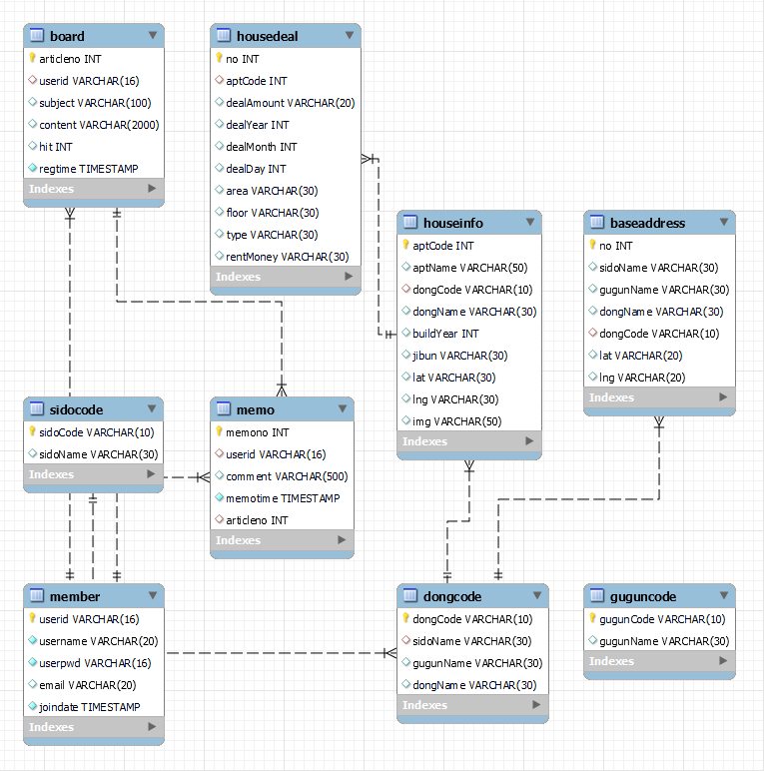

1. 유스케이스

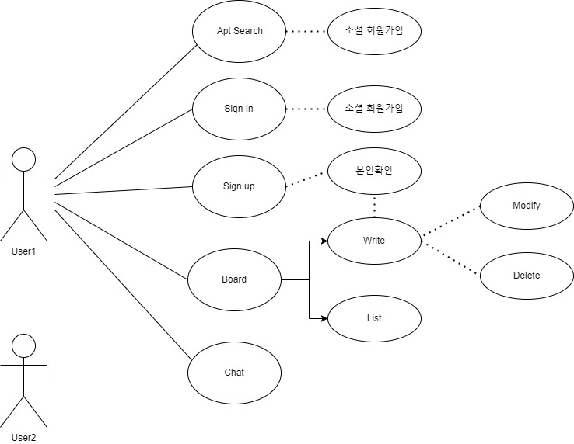

1. 화면 설계서

Login & Logout

Apt Search

Board

게시판 화면

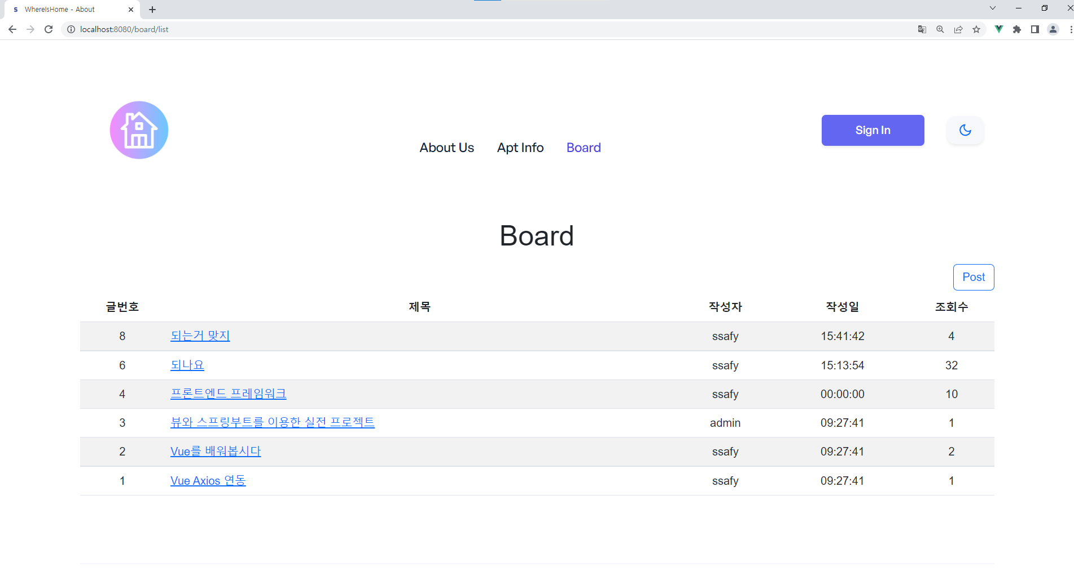

글 등록화면

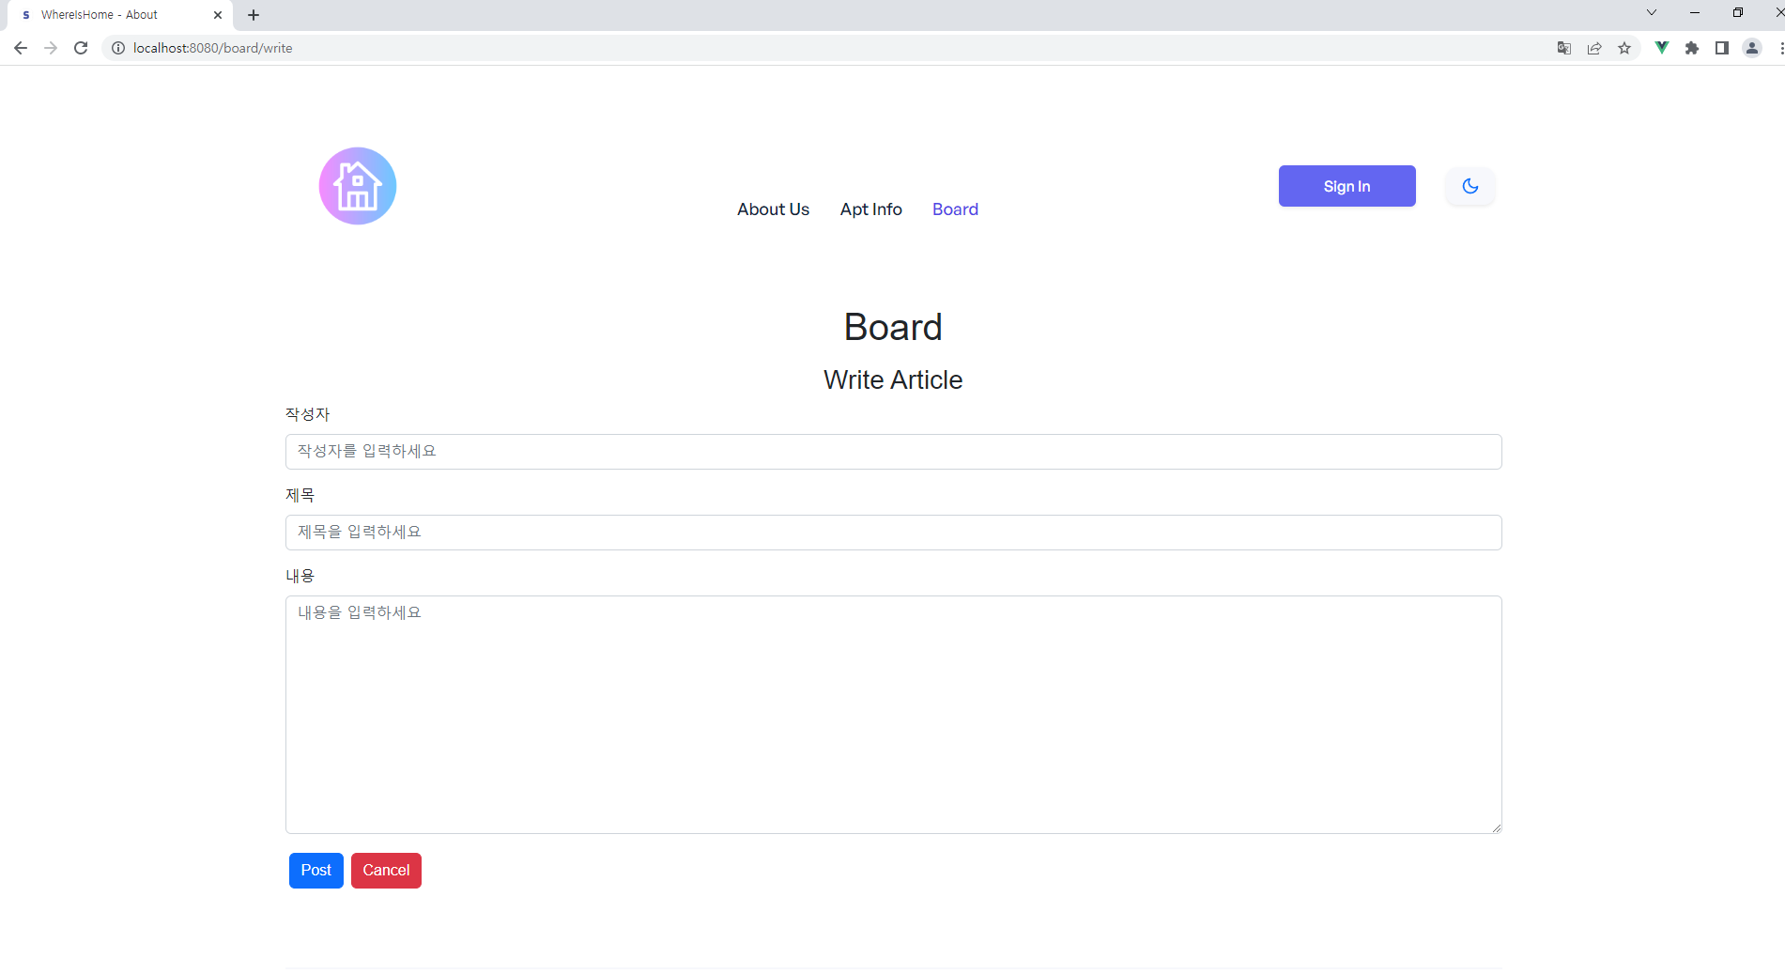

글 상세보기 화면

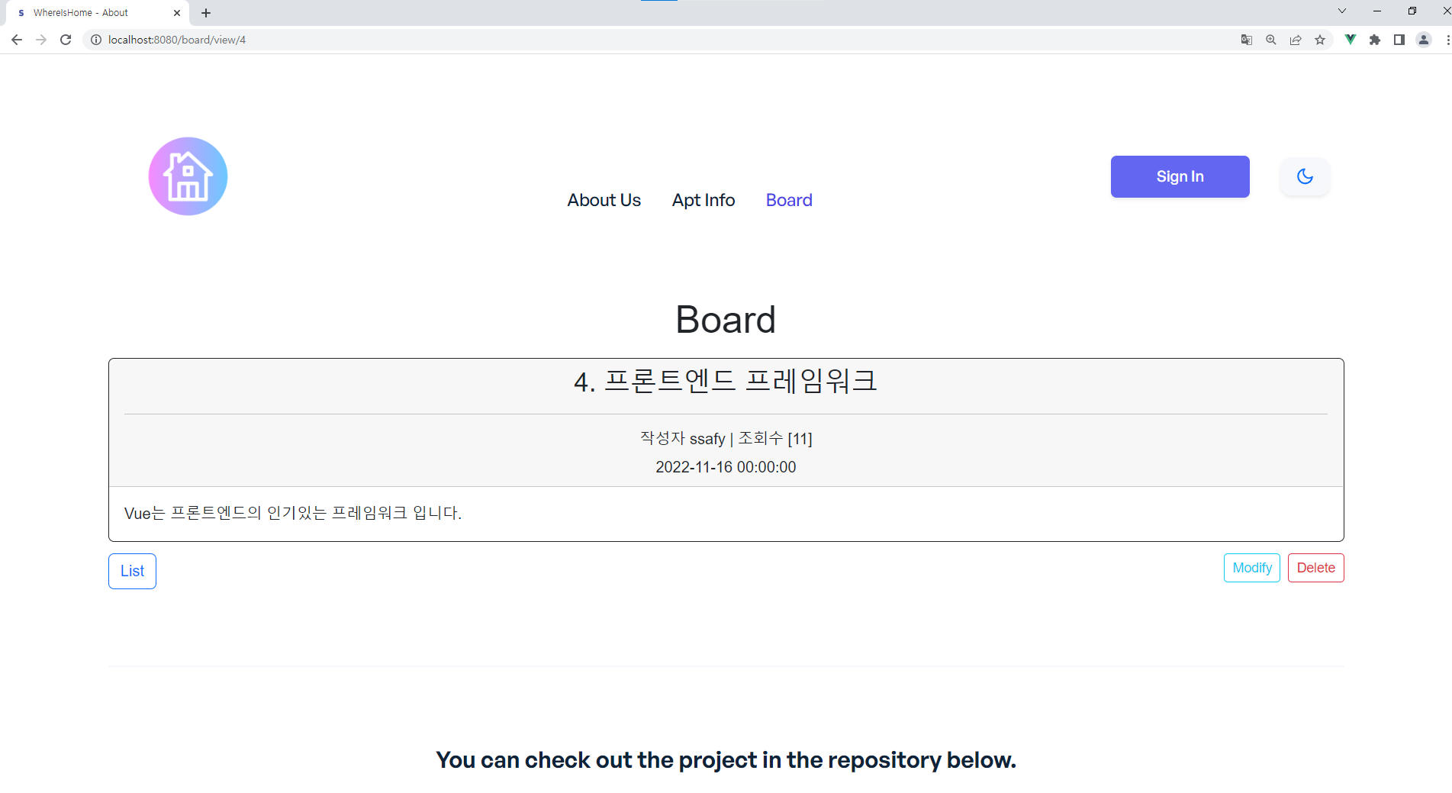

글 수정화면

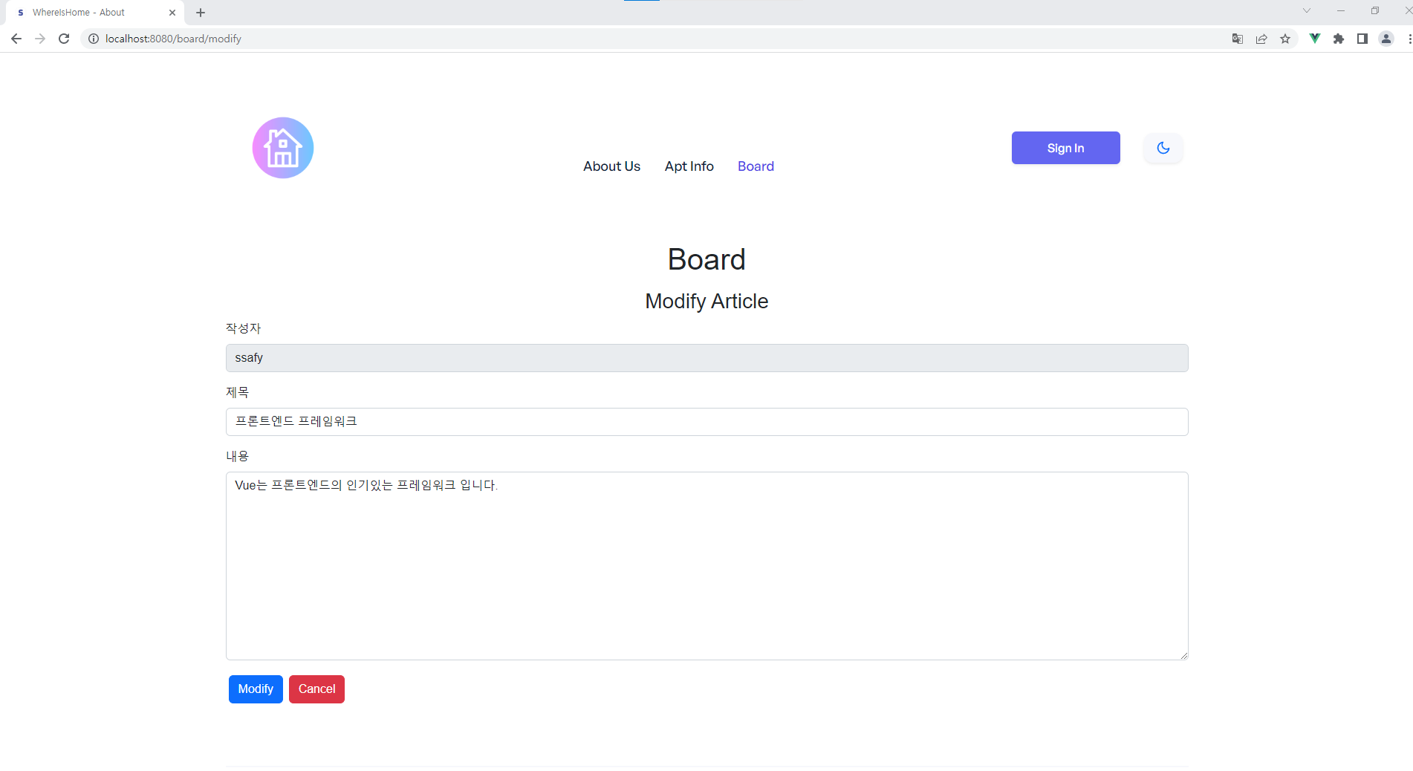

글 삭제화면

글 삭제 후 화면

ChatBot